Beratungsförderung 2016
Gründungs- und Mittelstandberatung mit neuen Konditionen

Ab 2016 wird die Beratungsförderung für kleine und mittelständige Unternehmen (KMU) sowie für Existenzgründungen durch das Bundesministerium für Wirtschaft und Energie insgesamt völlig neu strukturiert.
„Die Beratungsprogramme Gründercoaching Deutschland, Turn Around Beratung und Runder Tisch werden seit dem 1. Januar 2016 völlig neu strukturiert und nicht mehr bei der KfW, sondern bei der BAFA (Bundesamt für Wirtschaft und Ausfuhrkontrolle) angesiedelt,“ so der Unternehmensberater Björn Grimm, der als Berater diverser DEHOGA-Verbände Ansprechpartner für interessierte Gastronomen und Hoteliers ist. Es erfolgt eine Zusammenführung der bisherigen Programme Gründercoaching Deutschland (GCD), Förderung unternehmerischen Know-hows durch Unternehmensberatung, Runder Tisch (RT) und Turn-Around-Beratung (TAB) zu einem einheitlichen Beratungsförderungsprogramm. Die Förderkonditionen für Unternehmen teilen sich auch weiterhin in verschiedenen Phasen.
Dabei sind die Zeitrahmen der Unternehmensgründung und -bestehen zu berücksichtigen.
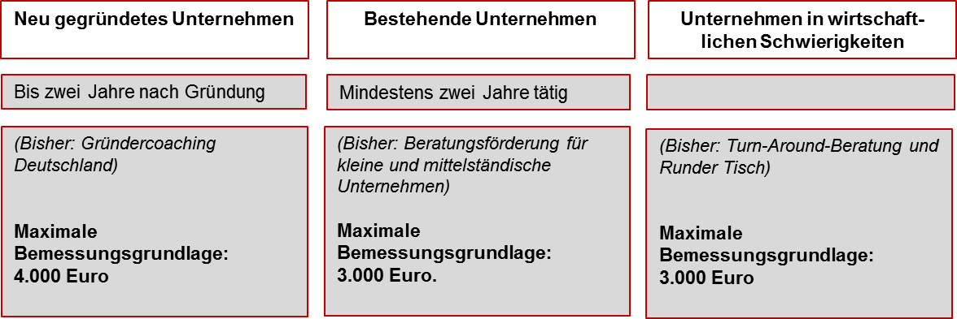
Die Beratung junger und etablierter Unternehmen (Bestandsunternehmen) können im Rahmen der folgenden Beratungsschwerpunkte gefördert werden:
Allgemeine Beratungen
- Zu allen wirtschaftlichen, finanziellen, personellen und organisatorischen Fragen der Unternehmensführung.
Spezielle Beratungen
- Um strukturellen Ungleichheiten zu begegnen, können zusätzlich zu den Themen einer allgemeinen Beratung weitere Beratungsleistungen gefördert werden.

Unternehmenssicherungsberatung
- Unternehmen in Schwierigkeiten erhalten eine Beratungsförderung zu allen Fragen der Wiederherstellung der Leistungs- und Wettbewerbsfähigkeit inklusive Moderation / Begleitung durch einen regionalen Ansprechpartner.
- Zusätzlich kann eine weitere allgemeine Beratung zur Vertiefung der Maßnahmen zur Wiederherstellung der Leistungs- und Wettbewerbsfähigkeit gefördert werden.
Der Regionalpartner, zumeist die zuständige Industrie- und Handelskammer, prüft formell die Förderfähigkeit der Beratung und führt mit dem/ der Gründer/in ein Gespräch. Bei der Beratung von Gründer/innen (=neu gegründete Unternehmen in den ersten zwei Jahren nach Gründung) ist dies verpflichtend, ebenso wie bei der Beratung von Unternehmen in wirtschaftlichen Schwierigkeiten.
Diese enge Zusammenarbeit sichert die Beratungsqualität durch festgelegte formale Anforderungen in den Richtlinien an die Berater und Prüfung der Beratungsberichte. Neu ist, dass eine Identitätsprüfung anhand geeigneter Ausweisdokumente durchgeführt wird und Angaben zur Eintragung im Unternehmensregister geprüft werden (GmbH, GmbH iG, OHG, KG etc.). Die Umsetzung ist beim Bundesamt für Wirtschaft und Ausfuhrkontrolle (BAFA) angesiedelt. Die Antragsstellung erfolgt danach online.
Das Antragsverfahren erfolgt in zwei Stufen. Nach der Antragsstellung erhält das kleine und mittelständische Unternehmen umgehend eine Mitteilung, dass die formalen Fördervoraussetzungen erfüllt sind und mit der Beratung begonnen werden kann. Die Bewilligung in Form des Zuwendungsbescheides und die Auszahlung des Zuschusses durch das Bundesamt für Wirtschaft und Ausfuhrkontrolle (BAFA) erfolgt nach erfolgter Beratung und Prüfungen des Beratungsberichts.
Als Ansprechpartner für eine potentielle Beratung steht Ihnen DEHOGA Partner und Unternehmensberater Björn Grimm/ Grimm Consulting mit weiteren Informationen gerne zur Verfügung.
www.grimm-consulting.com

